
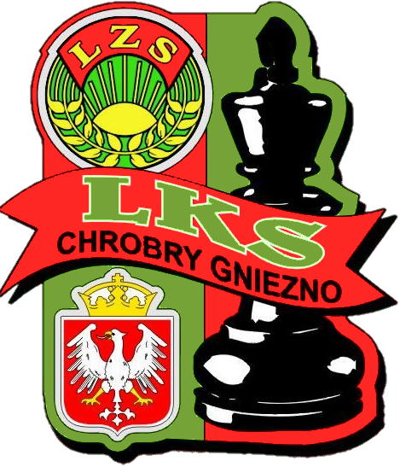
„Szachy na basenie”

KOMUNIKAT ORGANIZACYJNY
11-15.08.2012r.

ORGANIZATORZY:
Gnieźnieński Ośrodek Sportu i Rekreacji www.gosir.gniezno.pl
LKS Chrobry Gniezno przy MOK w Gnieźnie www.lkschrobry.gniezno.pl
CEL TURNIEJU:
Popularyzacja szachów wśród dzieci, młodzieży oraz mieszkańców Gniezna i Powiatu Gnieźnieńskiego
Umożliwienie podwyższenia kategorii szachowych
TERMIN:
11-15.08.2012r.
MIEJSCE ZAWODÓW:
Gnieźnieński Ośrodek Sportu i Rekreacji (Sala rekreacji przy basenie), ul. Jolenty 5, 62-200 Gniezno www.gosir.gniezno.pl
Biuro zawodów czynne 11.08.2012r. od godz. 12.00 (przyjmowanie zawodników i potwierdzanie udziału w zawodach).
ZGŁOSZENIA
Zgłoszenia należy dokonać do dnia 31.07.2012r. elektronicznie (e-mail): mco@interia.pl lub przez Internet: http://www.chessarbiter.com
Zgłoszenie powinno zawierać: imię i nazwisko zawodnika, kategorię szachową, ranking, przynależność klubową lub miasto, dokładną datę urodzenia.
Osoby, które zgłoszą się po 31.07.2012r., mogą być dopuszczone do turnieju tylko w przypadku wolnych miejsc i uiszczeniu wyższego o 20 zł wpisowego. (dotyczy turnieju A i B) i 10 zł (dotyczy turnieju C).
ZAKWATEROWANIE i WYŻYWIENIE
Proponujemy zakwaterowanie blisko sali gry w Hotelu „Lech” ul. Jolenty 5, 62-200 Gniezno
Nocleg z całodziennym wyżywieniem - 78 zł od osoby (nocleg w pokoju dwuosobowym)
Rezerwacja noclegów tylko dla osób, które opłaciły wpisowe do 15.07.2012r. i przesłały potwierdzenie wpłaty.
numer rachunku bankowego:
LKS Chrobry Gniezno
Bank Spółdzielczy w Gnieźnie ul. Dąbrówki
93 9065 0006 0000 0000 0329 0001
Dla osób rezerwujących nocleg z wyżywieniem: 2xbilet na basen gratis, kort tenisowy 50 % zniżki
UPRAWNIENI DO GRY
OPEN A: dla zawodników z rankingiem ELO >=1600 i PZSzach >=1800; zgłoszony do FIDE
OPEN B: dla zawodników posiadających ranking ELO < 1600 i PZSzach < 1800; niezgłoszony do FIDE
OPEN C: dzieci do lat 12 (ur. w 2000 i później) posiadające V kategorię lub bez kategorii
WARUNKI FINANSOWE
Wpisowe:
Open A - 110 PLN, juniorzy i gnieźnianie 70 PLN.
Open B – 60 PLN, juniorzy i gnieźnianie 40 PLN.
Grupa C – 20 PLN, gnieźnianie 10 PLN.
Z wpisowego zwolnieni zawodnicy z tytułami GM, WGM. Wpisowe płatne gotówką w dniu rozpoczęcia turnieju .
W kwocie wpisowego zawarta jest opłata klasyfikacyjno-rankingowa
SYSTEM ROZGRYWEK
OPEN A i B - system szwajcarski, 9 rund.
GRUPA C – system szwajcarski, 6 rund
Tempo gry:
OPEN A – 90 minut na 40 posunięć + 30 minut na dokończenie partii.
OPEN B – 90 min. na partię dla zawodnika
OPEN C – 30 min. na partię dla zawodnika.
PROGRAM ZAWODÓW
OPEN A i B
11.08.2012, do godz. 14:30 - przyjazd i zakwaterowanie zawodników ostateczny termin weryfikacji i wpłaty wpisowego
11.08.2012, 15.30 odprawa techniczna, godz. 16:00 - runda I
12.08.2012, godz. 10.00 – II runda, godz. 15:30 - runda III
13.08.2012, godz. 10.00 – IV runda, godz. 15:30 - runda V
14.08.2012, godz. 10.00 – VI runda, godz. 15:30 - runda VII
15.08.2012, godz. 10.00 – VIII runda, godz. 15:30 - runda IX
15.08.2012, ok. godz. 20:00 – uroczyste zakończenie Turnieju
GRUPA C
12.08.2012, do godz. 9:40 - zapisy do turnieju C,
12.08.2012, godz. 10:00 - rundy I – VI
12.08.2012, godz. ok. 16:30 - zakończenie
PRZEPISY GRY I OCENA WYNIKÓW
Obowiązują aktualne przepisy gry FIDE oraz Kodeks Szachowy.
O zajętym miejscu decyduje liczba zdobytych punktów, a w przypadku ich równej ilości będzie decydować punktacja pomocnicza: średni Buchholz, Buchholz, liczba zwycięstw, progres. Dopuszczalne spóźnienie na rundę wynosi 15 minut.
NAGRODY
OPEN A

I miejsce – 750 PLN
II miejsce – 500 PLN
III miejsce – 200 PLN
IV miejsce – 150 PLN
V miejsce – 100 PLN
VI miejsce – 100 PLN
VII miejsce – 100 PLN
VIII miejsce – 100 PLN

Nagrody dodatkowe według kolejności:
Najlepsza kobieta, zawodnik LKS Chrobry Gniezno, najlepszy junior – 100 PLN (*)
OPEN B
I miejsce – 300 PLN
II miejsce – 150 PLN
III miejsce – 100 PLN
IV miejsce – 80 PLN
V miejsce – 70 PLN
Nagrody dodatkowe według kolejności:
Najlepsza kobieta, zawodnik LKS Chrobry Gniezno, najlepszy junior – 60 PLN (*)
OPEN C
Nagrody dla co najmniej:
- trzech najlepszych zawodników
- trzech najlepszych dziewcząt
- najlepszych zawodników do lat 10 i 8 (*)
Puchary dla zwycięzców poszczególnych openów.
(*) Nagrody zostaną utworzone przy udziale min. 3 zawodników w danej kategorii
Koszulka okolicznościowa dla wszystkich uczestników !!!!!

KONTAKT
Informacje telefonicznie: Emil Wiśniewski tel. 501 779 633 oraz Mirosław Sobczak tel. 793 427 836
Strona klubu LKS Chrobry Gniezno www.lkschrobry.gniezno.pl

UWAGI
Nagrody należy odbierać osobiście podczas zakończenia.
Zawodnik może otrzymać tylko jedną nagrodę.
Osoby niepełnoletnie zobowiązane są pozostawać pod opieką osób dorosłych.
Uczestnicy ubezpieczają się w zakresie własnym.
Ostateczna interpretacja postanowień niniejszego Komunikatu należy do Organizatora i Sędziego.
Zastrzega się możliwość uzupełniania i modyfikacji treści Komunikatu.

